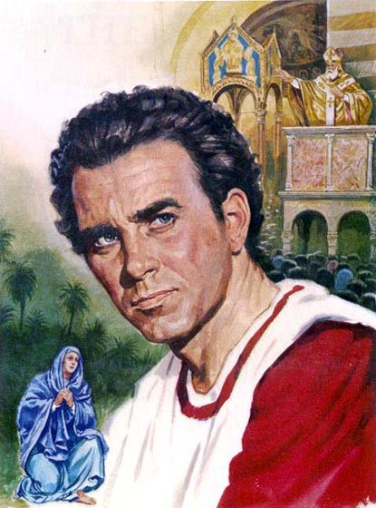
sv. Augustin
Augustinus, ep. Hipponen. et doctor Eccl

Zpracoval: Jan Chlumský
Památka: 28. srpna
Postavení: biskup a učitel církve
Úmrtí: 430
Patron: teologů, knihtiskařů, pivovarníků; vzýván za dobrý zrak
Atributy: anděl, biskup, dítě Ježíšek, lžíce, mušle, orel, srdce, šíp
ŽIVOTOPIS
Pocházel z Afriky, kde se narodil sv. Monice. Prožil neklidné mládí s pochybnými názory i mravy, a přesto dosáhl velké vzdělanosti. Ve 33 letech se za přispění modlitby matky stal v Miláně křesťanem. Vrátil se do africké vlasti, aby vedl život kajícníka. Byl zvolen biskupem v Hippo, 34 let spravoval svoji diecézi a zveleboval ji četnými kázáními a spisy, kterými současně bojoval proti soudobým bludům a objasňoval víru. Zemřel v 76 letech.
ÚVAHY PRO MEDITACI

ČLOVĚK, KTERÉMU NIC LIDSKÉHO NEBYLO CIZÍ
Narodil se 13. 11. 354 v Tagaste v Numídii (tehdy šlo o součást římské provincie) v severní Africe. Byl prvorozeným synem pohanského Patricia, úředníka římské správy a zbožné křesťanky Moniky, kteří mu dali jméno Aurelius Augustin. Rodiče s potěšením sledovali jeho rozvíjející se schopnosti, velké nadání i často nezkrotné chování. Monika se snažila o jeho výchovu ke křesťanské víře. Křest v dětství se příčil tehdejším zvykům a vliv okolí byl pro Augustina silnější než přání matky. Také pro jeho nadání jej rodiče upřednostňovali před mladším bratrem Navigiou a jeho sestrou.
Po místní škole začal od 13 let studovat v Madauře, kde vydržel tři roky. S lehkostí se učil celé statě Vergília i dalších básníků v latinské literatuře. Nejraději měl rétoriku. Matematiku a řečtinu však neměl rád a dával přednost hrám s kamarády. Později ve svém "Vyznání" uvádí, že kradl z rodičovského stolu pro chlapce, kteří si za hraní s ním nechali zaplatit a velmi rád podváděl. Dále uvádí, že nekradl z nouze, ale z touhy po nespravedlivosti a pod vlivem kamarádů, s nimiž kradl.
Četl brakovou literaturu a rád užíval světských požitků nabízených dobou. Velmi brzy ho přitahovaly ženy a dívky. Později, po mnoho let, své hříchy mládí oplakával. Vedle smyslnosti jeho druhou vášní byla ctižádost, kterou navíc podporovali rodiče. Otec na jeho milostná dobrodružství pohlížel spíš se zalíbením, než aby proti nim něco řekl.
Od 16 do 17 let si Augustin užíval volnosti a bezstarostného života. Vše považoval za dovolené. Matčina napomenutí se styděl poslechnout... Nejchtivěji se díval na erotiku, kariéru a peníze. Ty věci byly pro něj cílem. Jak sám napsal, chodil mezi vrstevníky vzájemně vychvalující hanebnosti, které pokládali za slavnější, čím byly hnusnější. A tak s nimi hřešil nejen pro rozkoš, ale i pro slávu. Ve Vyznání přiznává, že se více zabýval silným vlivem velkoměstského života plného sexuální volnosti.
V roce 371 se Augustin znovu pustil do studií v Kartágu. Tam bydlel s Melanií, která se stala jeho věrnou družkou a žil s ní čtrnáct let. Již po roce měli syna Adeodata. Přibližně v té době mu zemřel otec Patricius, který se nedlouho předtím stal křesťanem. Augustin však křesťanské učení zcela opustil a připojil se k sektě manichejců. Matka s ním proto odmítala sednout k jednomu stolu. Více poukázat na jeho chybování nebyla už schopna, jen se vytrvale za něho modlila a obětovala.
Vyšší studium Augustin skončil jako profesor literatury a rétoriky (řečnictví). V 19 letech byl uchvácen Cicerónovou knihou Hortensius a toužil po větší moudrosti i zdokonalení se v řečnictví. Ve 20 letech začal učit v Tagaste rétoriku. V roce 376 mu zemřel jeden blízký přítel a Augustin se rozhodl odejít učit do Kartága. Avšak ani rušné velkoměsto ho neuspokojilo. Při vyučovaní mu vadila zejména nedisciplinovanost studentů. V r. 383 odešel do Říma za vidinou lepších studentů, více peněz i slávy. Matka toužila jít s ním, ale on ji oklamal a odjel sám. V Římě se asi po roce rozešel se sektou manichejců, kteří příliš mluvili o pravdě, ale Augustin ji přesto u nich nepoznal. Neuspokojen využil nabídku delegace z Milána, která pro tamní školu hledala učitele rétoriky.
Ve 30 letech se přestěhoval do Milána. Již dříve slyšel o milánském Ambrožovi jako o řečnickém mistru a nyní se naskytla příležitost seznámení. Augustina zajímala forma Ambrožova řečnického umění, proto začal chodit na jeho kázání. Nakonec však Augustina oslovil obsah, který se týkal jeho otázek a pochybností.
Po delším hledání ho v Miláně našla matka Monika. Potěšil ji slovy o změně svých názorů, ale definitivně rozhodnutý o směru své budoucnosti ještě nebyl. Podle matky měl vstoupit do manželství, jenže ne s Melanií. Ostatně k takovému svazku nemělo dojít ani dle zákona, jelikož byla nižšího původu. Augustin jako příslušník vyššího stavu měl mít odpovídající nevěstu. Zprvu chtěl zůstat s věrnou Melánií, ale nakonec nechal u sebe jen syna a ona se vrátila do Afriky. Augustin si pak za budoucí ženu vybral nedospělou dívku, na niž měl dva roky čekat, ale zdálo se mu to bez milenky nemožné. Sám později uvedl, že si našel jinou, protože byl otrokem smyslnosti a vyspělost rozumu zde byla slabá. Starší kněz Simplicián mu řekl o obrácení římského řečníka Viktora a pokusil se v něm vzbudit touhu ho následovat.
Papež Benedikt XVI. v homilii o Augustinově obrácení poukázal na jeho konverzi jako na cestu ve třech etapách. V první etapě chtěl Augustin nalézt pravdu. A to o původu člověka i světa a správný směr k plnosti života. Nechtěl žít slepě, bez smyslu a cíle. Věřit v existenci nějakého Boha mu šlo, ale proti jeho poznání a důvěrnému seznámení s přijetím důsledků vedlo jeho mládí vnitřní boj. Ke druhé etapě cesty došlo v Miláně, jenže nešlo by o plné obrácení, kdyby po křtu stagnoval a nepokračoval na cestě. Papež poukazuje i na její třetí etapu od přijetí svátosti kněžství. Podobně naše obrácení by mělo být vytrvalou cestou vpřed až do Boží náruče, v níž je náš cíl - svatost, jako jediný možný způsob věčného života lásky s Bohem.
Augustin v Miláně, poté co se předvedl u císařského dvora, byl navštíven krajanem Ponticianem. Ten s podivem uviděl na jeho stole listy svatého Pavla a začal mu vyprávět o poustevníku Antonínovi a jeho dvou současných následovnících. Uvedl také další příklady těch, kteří opustili kariéru i tělesné požitky. Vedle Augustina, jehož neklid se vystupňoval k výbuchu, seděl jeho přítel Alypius. Augustin prý na něj zvolal: "Slyšel jsi? Neučení povstávají z hříchů a uchvacují Boží království, zatímco my, se svou vědou bez srdce, se válíme v tělesných neřestech a krvi!"
Musel poodejít, aby se vypořádal s novými myšlenkami. Ty ho vedly k otázkám: "Když oni, proč ne ty Augustine?"- "To dokázali sami od sebe nebo za pomoci Boží?" - "Proč spoléháš na sebe, nemáš-li na to sílu?" - V odpověď ho nitro nabádalo vrhnout se s důvěrou do Boží náruče. Jeho srdce zaplavila lítost nad minulostí až my vyhrkly slzy.
Příběh pokračuje tím, že uslyšel dětský hlas, melodicky opakující slova: "Vezmi a čti!" Reagoval jako by byla výzvou pro něj a otevřel na stole Pavlovy listy. Zrak mu padl na verše 13. kapitoly Římanům: "Žijme řádně jako za denního světla: ne v hýření a opilství, v nemravnosti a bezuzdnostech, ne ve sváru a závisti, nýbrž oblečte se v Pána Ježíše Krista a nevyhovujte svým sklonům, abyste nepropadli vášním." (Ř 13,13-14)
Augustin ta slova přijal jako Boží pokyn a jejich bezvýhradným přijetím zvítězil nad sklony svého těla. S literaturou od Ambrože se Augustin několik měsíců připravoval v Cassiciaku na nejdůležitější svátost. V noci z 24. na 25. 4. 387, při velikonoční vigilii, přijal z rukou biskupa Ambrože ve svých 33 letech sv. křest i se synem Adeodatem a přítelem Alypiem.
Po sv. křtu, když se vracel do Afriky, mu v římském přístavu v Ostii zemřela matka. Nespěchal a rok se zdržel v Římě, protože chtěl poznat život v klášterech. Přitom napsal spis proti manichejcům. Doma v Tagaste Augustinovi během roku zemřel syn. Ještě před jeho smrtí plánoval společný poustevnický život. Prodal svou movitost, rozdal peníze chudým a začal žít novým způsobem. Po vzoru římských klášterů začal s modlitbou, postem a vzděláváním četbou. Kolem něj se začala utvářet malá mnišská komunita, která se připravovala k evangelizačnímu poslání. Návštěvy z Tagastu byly stále četnější a snad proto chtěl pro klášter hledat klidnější místo i když pomoc nikomu neodmítal.
Na cestách se zastavil v basilice v Hippo. Tam stařičký biskup Valerián zdůrazňoval věřícím, že by potřeboval pomoc vhodného kněze. Přítomní lidé již znali pověst o učenosti Augustina i to, že začal žít svatým životem. Někdo ho v chrámu poznal a hned byl věřícími doporučen a žádali jeho vysvěcení na kněze. Augustin se velmi bránil, ale nakonec za nátlakem viděl Boží vůli. V roce 391 přijal z rukou biskupa Valeriána kněžské svěcení. Za pět let v témže městě se sám stal biskupem. Tehdejší Hippo Regius má dnes název Anaba a leží v Alžírsku.
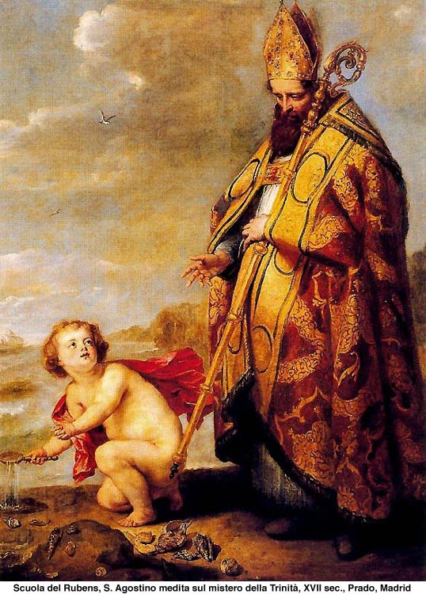
Augustin své postavení biskupa přijal jako velmi zodpovědnou službu, pro kterou čerpal sílu v modlitbě. Tento vzdělaný, obětavý a horlivý pastýř žil s dalšími duchovními v nově zbudovaném klášteře. V řeholi staví na ideálu prvotní církve a vybízí k jednotě srdce a mysli v Bohu. Augustinův vliv přesahoval hranice svěřeného území jak šířením klášterů s jeho řeholí, tak spisy na obranu katolické víry. A přesáhl i jemu vymezený čas o mnoho století, kdy byl a je viděn jako otec filosofického, teologického a duchovního myšlení církve, ukazující správný směr nejen svým současníkům.
Protože se Augustin nechal Bohem vést, byl jím veden i k pokoře při svých hlubokomyslných úvahách. Mezi mnoha jinými spisy psal o Nejsvětější Trojici. Traduje se, že když o ní při procházce po mořském břehu přemýšlel, zaujal ho malý chlapec, který se snažil mušlí přelívat vodu moře do důlku v písku. S úsměvem na něj promluvil a v odpověď uslyšel: "Spíše dokáži toto moře přelít, než ty pochopíš tajemství Nejsvětější Trojice." A Augustin si uvědomil, že je to poučení od Ježíše.
Jako kazatel se snažil vysvětlovat cestu správného života ukázanou Ježíšem v Kázání na hoře. Zprvu byl přesvědčen, že křesťan, který podle jeho poselství žije, může být dokonalý. Po dvaceti letech ale napsal: "Pochopil jsem, že jen jediný je skutečně dokonalý a že slova z Kázání na hoře jsou naprosto realizována v jednom jediném: v samotném Ježíši Kristu. My všichni ... se musíme denně modlit: odpusť nám naše viny jako i my odpouštíme našim viníkům" (Retractationes I 19,1-3). To je další růst jeho pokory, na kterou poukázal papež Benedikt XVI. jako na její poslední stupeň.
Připojit se k dokonalému Ježíši znamená cestu, na níž je nenahraditelnou a podstatnou láska. K její plnosti může pomoci jen Boží působení v duši člověka a souhlas k němu znamená praktické úsilí o ctnosti. Tak vede cesta k moudrosti se zakoušením kontemplace. Duše při postupu v této modlitbě prochází, podle Augustinova učení, smyslovým a racionálním (rozumovým uvažováním) přístupem k duchovnímu životu, v němž jsou rozvíjeny ctnosti a nastává vnitřní očišťování. Pak se dostavuje klid a pokoj. Předposlední etapou je "vejití v Boží světlo" a poslední je habituální (celkové) sjednocení s Bohem a přebývání v něm - mansio.
Tento hlubokomyslný teolog, geniální filosof a polemik dokázal říci učené moudrosti i velice prostě a tuto cestu ke sjednocení s Bohem vyjádřil v knize "Vyznání" slovy: "Ty jsi nás stvořil pro sebe, Pane, a neklidné je naše srdce, dokud v Tobě nespočine."
Žil v době bouřlivých myšlenkových proudů, kdy sekty a bludaři se snažili prosazovat svůj vliv. Jednalo se o pelagiány, manichejce, ariány a donatisty, jejichž problém byl Augustinem nejvíc řešen. (Někde se uvádí i rebaptizátoři a prisciliáni.) Donatisté se považovali za pravověrné hrdiny, zaujímali tvrdý postoj k hříšníkům a pravomoc i účinnost svátostí připisovali osobní svatosti. Neuznávali proto platnost sv. křtu od hříšníka. V roce 411 vedl Augustin synodu v Kartágu, na niž se dostavilo 286 katolických a 285 donatistických biskupů. Později bylo Augustinovi zapotřebí více se zaměřovat proti pelagiánům, kteří hlásali, že křest nezbavuje dědičného hříchu. V milosti viděli jakousi nadstavbu osobní dokonalosti.
Vandalové vedeni Gensericem v roce 429 obklíčili Hippo a za těžké situace po třech měsících obležení biskup Augustin zemřel. Když Vandalové vyhnali katolické biskupy, odvezli prý sebou i Augustinovy ostatky na Sardinii a v VIII. století byly přeneseny do katedrály v Pávii u Milána.
Dochovalo se 113 jeho spisů, z nichž vynikají: Vyznání (z r. 400), O Trojici a O městě Božím (z r. 426).
PŘEDSEVZETÍ, MODLITBA
Dnes budu prosit se sv. Augustinem za poznání sebe a Boha, jeho modlitbou:
"Pane Ježíši, dej, ať poznám Tebe, ať poznám sebe. Nic ať si nežádám než Tebe. Ať sebe nenávidím, Tebe ať miluji. Všechno ať dělám pro Tebe. Ať sebe ponižuji, Tebe vyvyšuji. Ať mám na mysli jen Tebe. Ať sebe umrtvuji a v Tobě ať plně žiji.
Cokoli se stane, ať přijímám od Tebe. Sebe ať pronásleduji, Tebe ať následuji a vždy si přeji připodobnit se Tobě. Sobě ať se vzdaluji, k Tobě ať se utíkám, abych patřil mezi Tvé vyvolené. Sobě ať nedůvěřuji, v Tebe ať důvěřuji, ať chci poslouchat pro Tebe.
K ničemu ať nelnu než k Tobě a ať jsem chudý pro Tebe. Pohleď na mne, abych si Tě zamiloval. Povolej mne, abych Tě viděl a na věky Tě požíval. Amen."
Prosíme Tě, Bože, posiluj ve své církvi ducha, kterým jsi naplnil svatého biskupa Augustina, a dej, ať i my stále toužíme po Tobě a hledáme Tebe, zdroj pravé moudrosti a původce lásky. Skrze Tvého Syna Ježíše Krista, našeho Pána, neboť on s Tebou v jednotě Ducha svatého žije a kraluje po všechny věky věků. Amen
(závěrečná modlitba z breviáře)

Se schválením autora ze stránkách www.catholica.cz k tisku připravil Iosif Fickl

